令和４年宮崎県総合防災訓練報告
防災部長 清原真哉

令和４年１１月６日日曜日、コロナ禍でできなかった宮崎県総合防災訓練が約３年ぶりに晴天の下日南市で行われた。
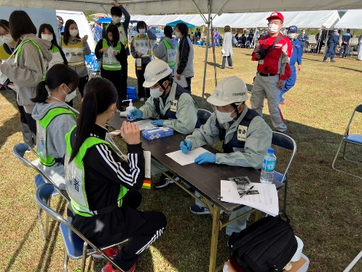
南海トラフ巨大地震・津波を想定として①避難訓練、②避難所開設・運営訓練、③情報伝達訓練、④緊急輸送の ための交通確保等訓練、⑤救助・救急活動、消火活動訓練、⑥災害時医療 活動訓練、⑦物資調達・供給訓練、⑧燃料調達・供給訓練、⑨関係機関に よる応急対応等訓練、⑩防災展示 等の訓練が行われ、県職員から各団体の関係者が一同に参加した。
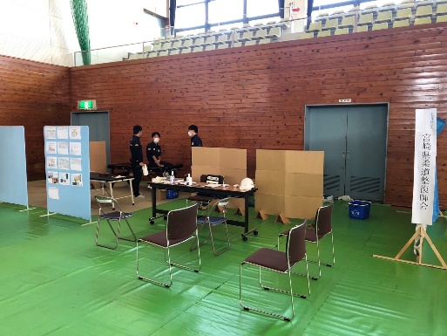
宮崎県柔道整復師会からは奈須会長をはじめ、（宮崎支部）清原、落合、土肥、大山、（小林支部）増田、（日南支部）中島、鈴木、山本の計９名が現地応急処置及び避難所運営に分かれて参加した。
メイン会場で行われた応急救護では、１０名の看護大の生徒に協力していただき、被災し負傷した軽症者（緑タグ）の応急処置に当たった。
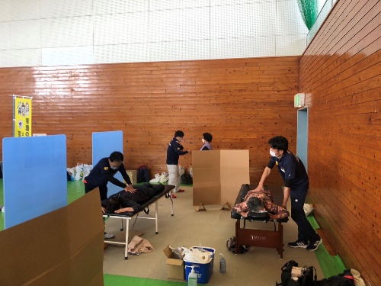
頭部打撲、擦過傷、捻挫、前腕骨骨折疑い、肋骨骨折疑い等様々な症状の患者に各先生が臨機応変に対応を行った。１０名の負傷者に同時に処置を行ったが、素早く的確に対応が行えたことで滞りなく対応できた。難しかったこととして同時にその人数を診るという事で担当の割り振り、重症度、的確な判断を瞬発的に行わないと滞り対応に追われ判断のミスにつながっていくと感じました。
避難所運営は日南市総合運動公園多目的体育館で行われた。
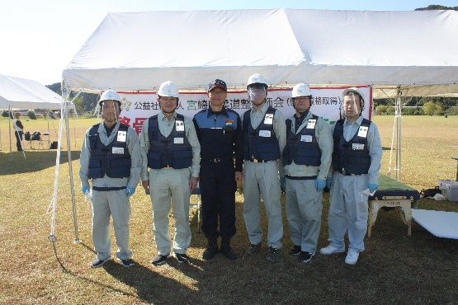
見学者が少なかったものの、１１人の患者施術にあたり、これまでの災害救護に柔道整復師がどのようにかかわってきたのかの説明もできたとのことで、たくさんの方に柔道整復師の業務、社会的な役割を認知していただけたと思う。
河野しゅんじ宮崎県知事とも意見交換ができ有意義な一日となった。
ご協力いただいた先生方ありがとうございました。

